##### Truy cập chức năng danh sách xã

Khách hàng 🡪 Khách hàng – Thành viên 🡪 Xã 🡪 Danh sách xã

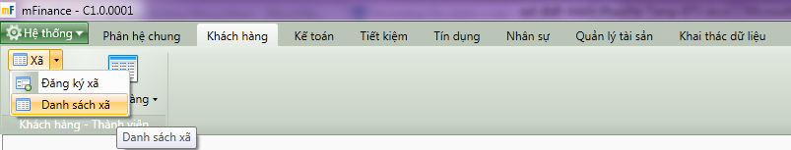

1. Cây thực đơn truy cập Danh sách xã

##### Thao tác thực hiện

* Giao diện

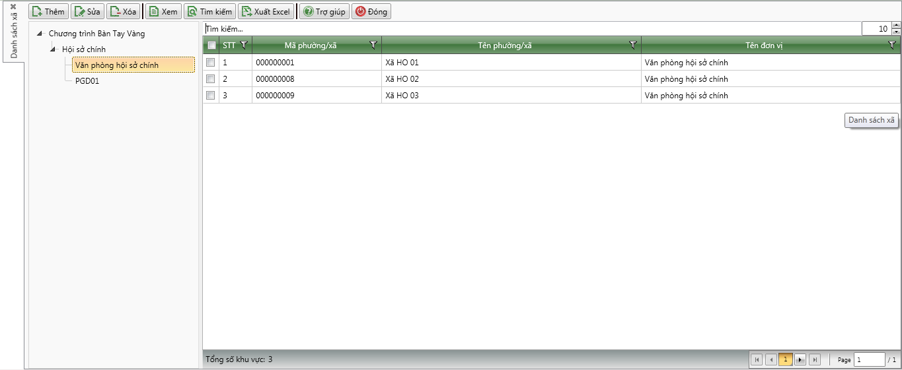

1. Danh sách xã

* Nhập thông tin

|  |  |  |
| --- | --- | --- |
| **STT** | **Tên trường** | **Diễn giải** |
|  | Tổ chức văn phòng chi nhánh | * Tìm kiếm xã theo đơn vị. * Chọn đơn vị cần tìm kiếm xã như sau |
|  | Ô tìm kiếm | * Nhập thông tin cần tìm kiếm vào ô tìm kiếm * Hệ thống tìm kiếm trên danh sách xã |
|  | Danh sách xã | * Danh sách xã tìm kiếm được bao gồm các thông tin sau   + STT   + Mã phường xã   + Tên phường xã   + Tên đơn vị |

##### Tìm kiếm

* : Bấm tìm kiểm để tìm kiếm xã theo các thông tin tìm kiếm đã được nhập

##### Điều kiện ràng buộc

* Đã thiết lập Danh sách Đơn vị, Danh sách cán bộ quản lý, Danh sách cộng tác viên.